** **

**Atelier de conception des cartes électroniques**

**Compte Rendu TP3 : Afficheur à LED**

Elaboré par :

Barhoumi Ranim

Koubaa Malek

Classe : 1MPSE

Enseignante :

Ayadi Rim

**Objectifs :**

Dans ce TP, on va réaliser le circuit électrique d’un afficheur à LED en utilisant un microcontrôleur donc on va :

* Faire la conception du circuit de l’afficheur en utilisant des sous-schématiques
* Réaliser le PCB de montage de programmateur de PIC c’est-à-dire de pouvoir fournir au fabricant les fichiers nécessaires afin qu’il puisse en faire le circuit physique demandé
* Générer le format PDF pour l’impression
* Générer les fichiers de fabrication

Manipulation

* On crée un nouveau projet et une nouvelle schématique nommée **afficheur**
* On place 3 symboles de schématique nommés respectivement **LED**, PIC et **OSCILLATEUR** par la fonction « place🡪sheet symbol »
* Puis on ajoute les ports nécessaires pour relier les symboles de schématique par « place🡪add sheet entry » comme indique la figure ci-jointe

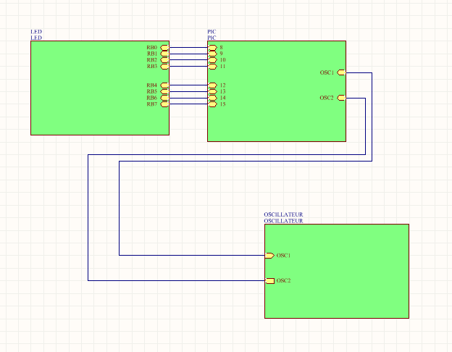

* Après on réalise le montage de chaque sous-schématique :on sélectionne un symbole de schématique puis menu «  design🡪create sheet from sheet symbol »

Le montage ci-dessous représente le montage de l’oscillateur

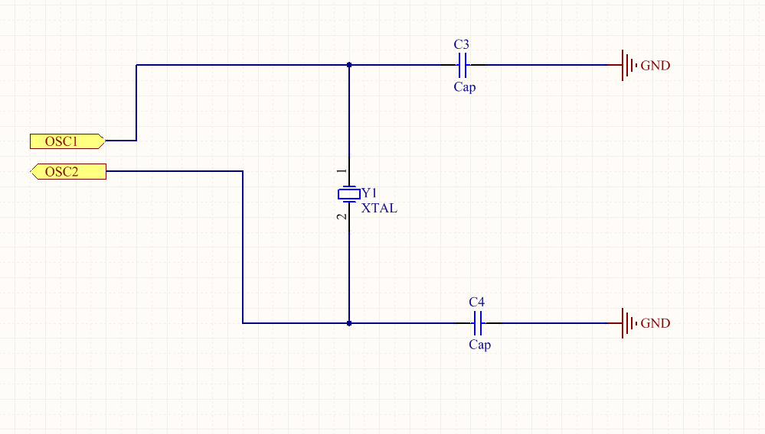

Le montage ci-dessous représente le montage de microcontroleur ‘PIC’

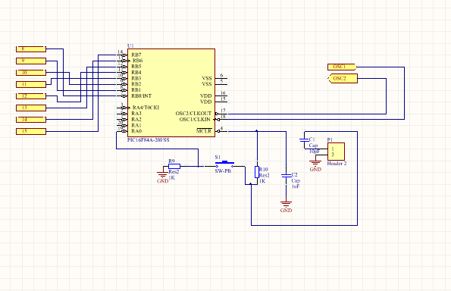

Le montage ci-dessous représente le montage des LED

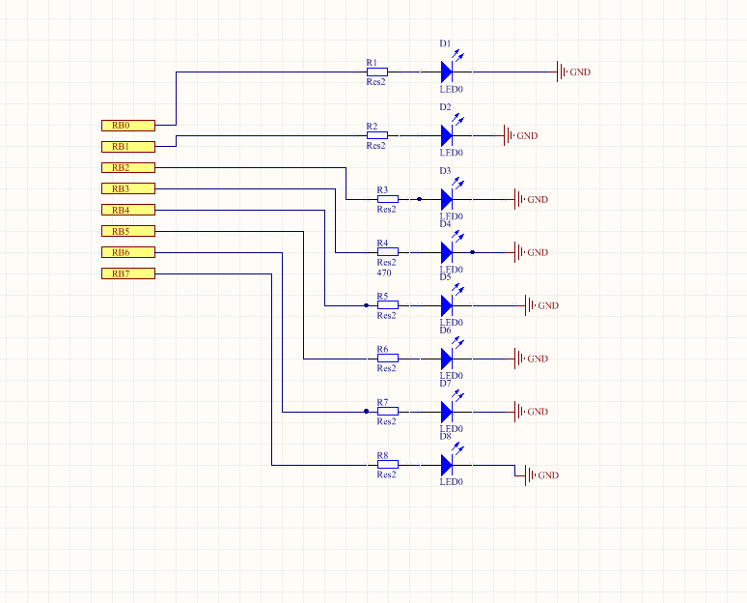

Puis on change des composants « PIC 16F4A 🡪 SOIC-SO18_M »

« Condensateur C3 et C4 🡪 RAD-0.2 »

« Condensateur C 🡪 RB7.6-15 »

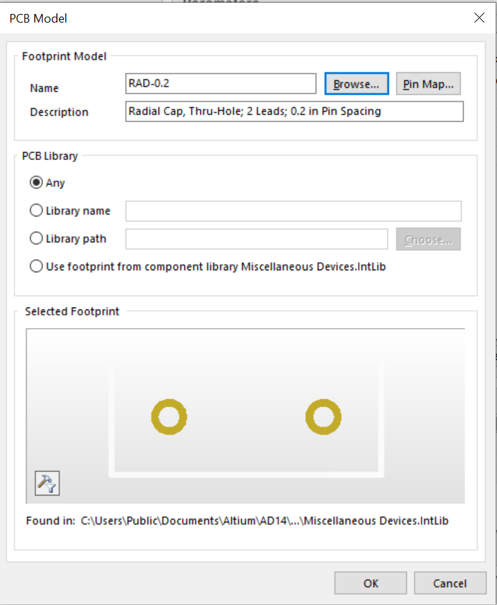

* On compile notre projet puis on démarre l’assistant pour PCB (PCB Board Wizard)
* Après avoir choisir ‘impérial’ pour voir les dimensions en mil ,on dimensionne notre PCB afin d’avoir une largeur et un longueur de 4000mils comme il est montré dans la figure suivante

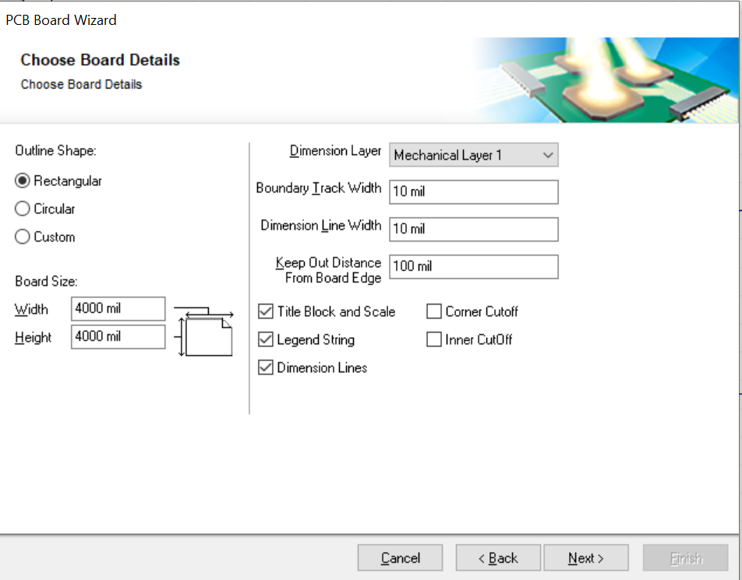

* Notre PCB est dessinée sue 2 couches ,est définit par des vias « thruhole vias only »
* On définit les largeurs et les écarts des pistes et via :

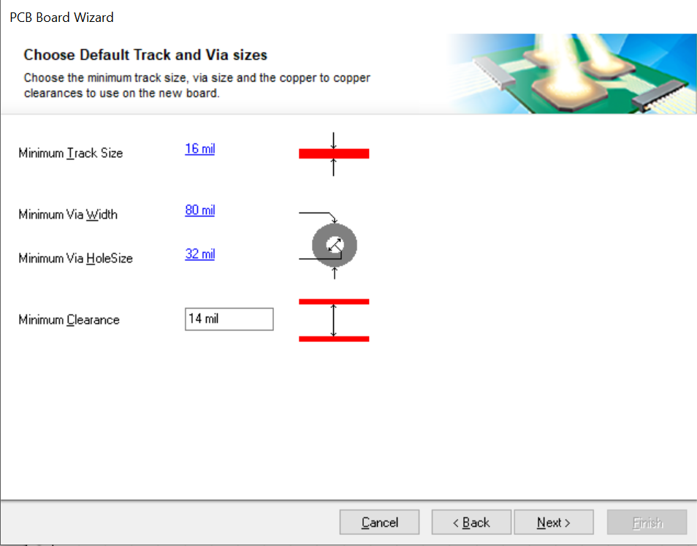

* Après le paramétrage et le placement des composants on fait le routage puis à l’aide de menu « place🡪string »on écrit le titre de notre carte ‘Afficheur à LED’
* Puis on affecte le placement, le routage et on imprime les deux couches de la carte
* Top layer

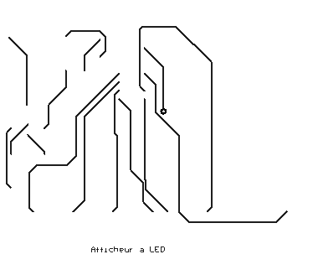

* Bottom layer

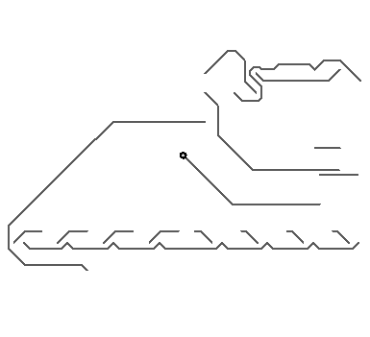

* Routage avec plan de masse
* On insère les quatre trous de fixation aux quatre coins de la carte et on les ajuste comme indique la figure

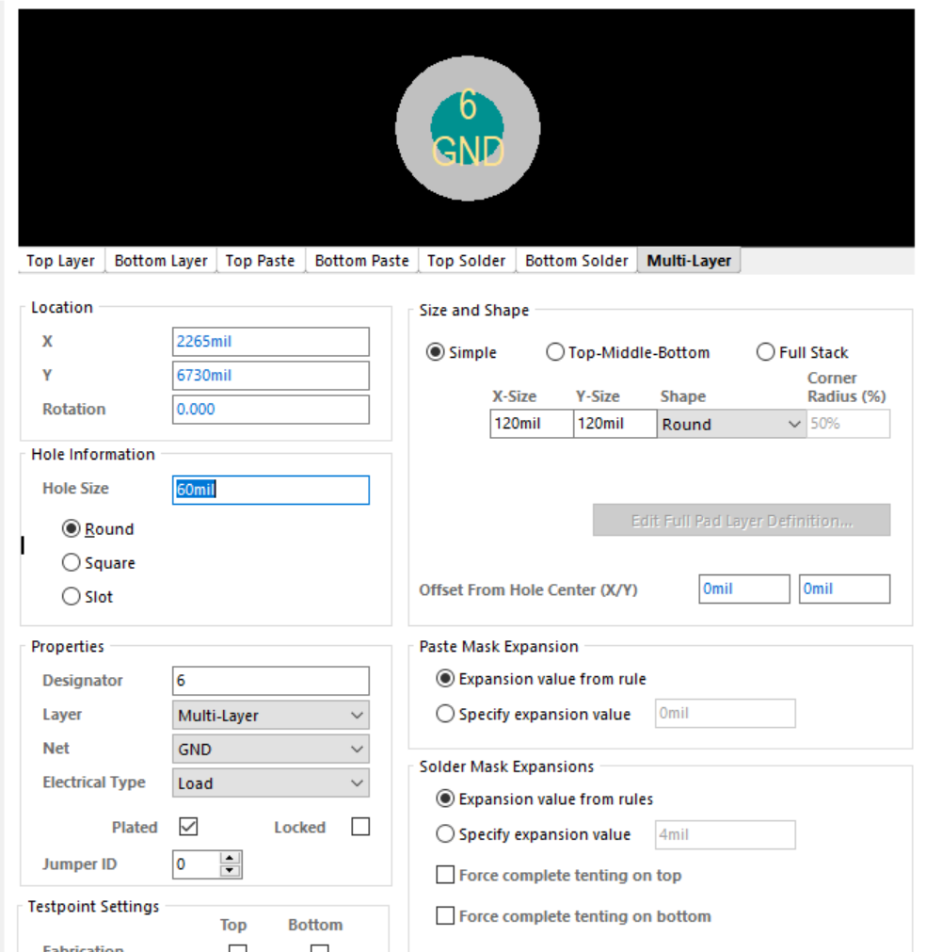

* Puis on assure le routage

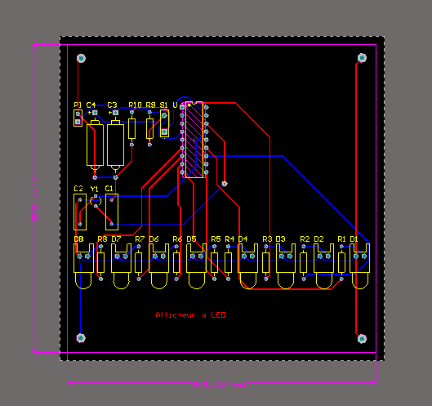

* Ajout de plan de masse
* On ajoute un plan de masse couvrant la majeure partie de la couche du dessus et recouvrant les fils de la masse en utilisant le menu « Place🡪Polygon pour »

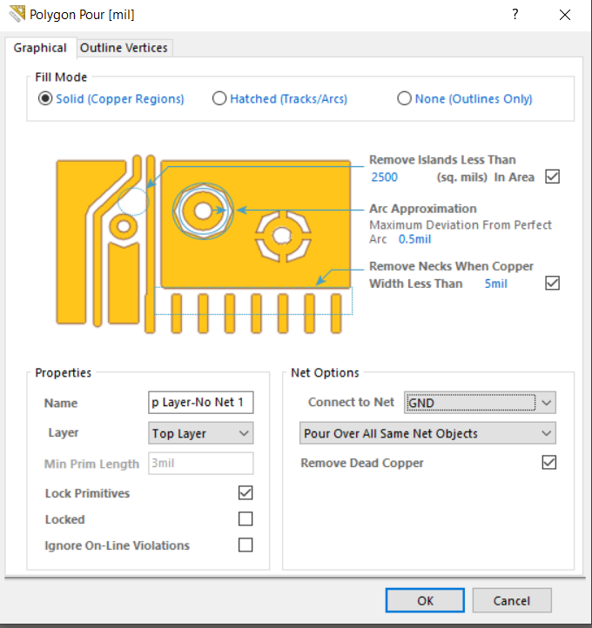

* Top layer

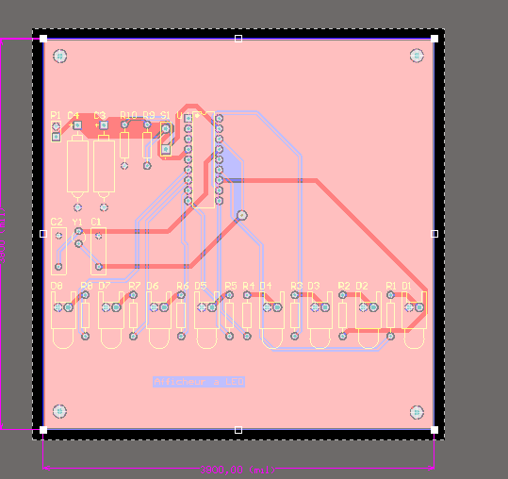

* Bottom layer

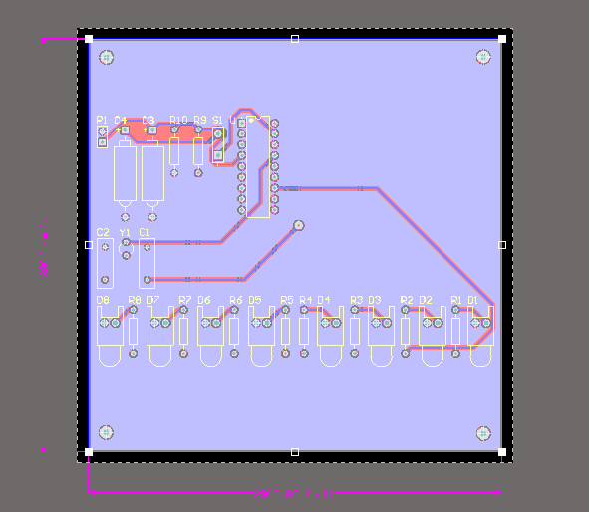

* On affecte une vue 3D pour notre carte

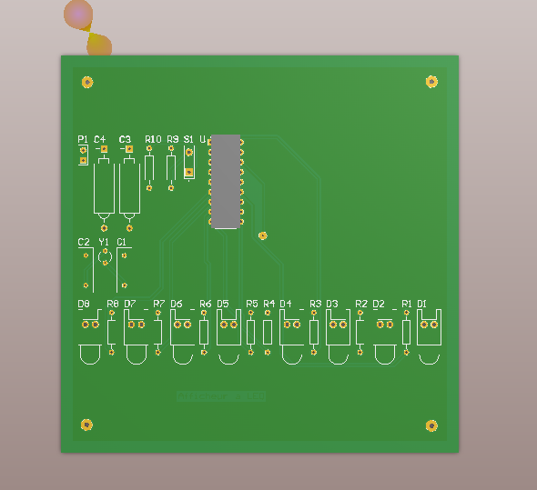

* Génération des fichiers de fabrication
* En utilisant le menu « file🡪smart PDF » :tous les schémas et les typons sont concaténés dans un seul fichier PDF

Voici quelques figures du fichier pdf

